МИНИСТЕРСТВО ОБРАЗОВАНИЯ И НАУКИ МУРМАНСКОЙ ОБЛАСТИ

ГОСУДАРСТВЕННОЕ АВТОНОМНОЕ ПРОФЕССИОНАЛЬНОЕ ОБРАЗОВАТЕЛЬНОЕ УЧРЕЖДЕНИЕ МУРМАНСКОЙ ОБЛАСТИ
«МУРМАНСКИЙ МЕДИЦИНСКИЙ КОЛЛЕДЖ»
МЕТОДИЧЕСКАЯ РАЗРАБОТКА
СТУДЕНЧЕСКОЙ КОНФЕРЕНЦИИ

«ЗДОРОВЬЕ СОВРЕМЕННОГО ЧЕЛОВЕКА»
Разработчики (составители) разработки | Качалова Наталья Петровна  Шаблинская Татьяна Анатольевна  Шудрова Ольга Анатольевна
Мурманск
2018
СОДЕРЖАНИЕ

ВВЕДЕНИЕ 3
ТЕХНОЛОГИЧЕСКАЯ КАРТА 6
СЦЕНАРИЙ ЗАНЯТИЯ 8
  - Этап 1. Подготовительный этап 8
  - Этап 2. Организационный момент 8
  - Этап 3. Мотивация, тема, цель и план проведения студенческой конференции 8
  - Этап 4. Выступления студентов 13
  - Этап 5. Подведение итогов 14
ЗАКЛЮЧЕНИЕ 16
БИБЛИОГРАФИЧЕСКИЙ СПИСОК 17
ПРИЛОЖЕНИЕ 1 18
ПРИЛОЖЕНИЕ 2 20
ПРИЛОЖЕНИЕ 3 21
ПРИЛОЖЕНИЕ 5 23

ВВЕДЕНИЕ
Актуальность здорового образа жизни, особенно в последние годы, вызвана возрастанием и изменением характера нагрузок на организм человека в связи с усложнением общественной жизни, увеличением рисков техногенного, экологического, психологического, провоцирующих негативные сдвиги в состоянии здоровья.
Научные данные свидетельствуют о том, что у большинства людей при соблюдении ими здорового образа жизни есть возможность жить до 100 лет и более.
К сожалению, многие люди не соблюдают самых простейших, обоснованных наукой, норм здорового образа жизни. Одни становятся жертвами малоподвижности (гиподинамии), вызывающей преждевременное старение. Другие излишествуют в еде, вызывая, тем самым, развитие ожирения, склероза сосудов, а у некоторых – сахарного диабета. Третьи не умеют отдыхать, отвлекаться от умственных и бытовых забот, всегда беспокойны, нервны, страдают бессонницей, что, в конечном итоге, приводит к заболеваниям внутренних органов. Некоторые люди, поддаваясь пагубной привычке к курению и алкоголю, активно укорачивают свою жизнь.
Здоровье – это первая и важнейшая потребность человека, определяющая способность его к труду и обеспечивающая гармоничное развитие личности. Оно является важнейшей предпосылкой к познанию окружающего мира, к самоутверждению и счастью человека. Активная долгая жизнь – это важное слагаемое человеческого фактора.
Здоровый образ жизни – это образ жизни, основанный на принципах нравственности. Он должен быть рационально организованным, активным, трудовым, закаливающим. Должен защищать от неблагоприятных воздействий окружающей среды, позволять до глубокой старости сохранять нравственное, психическое и физическое здоровье.
Одним из важнейших факторов, составляющих понятие здорового образа жизни, является труд. Именно посредством труда человек обменивается энергией и информацией с окружающей средой. Благодаря работе или учебе человек чувствует себя ценным и полноценным. Для гармоничного развития в человеке все должно быть сбалансировано: и физическое развитие и интеллектуальный потенциал.
Актуальность проблем профилактики заболеваний среди населения РФ совершенно очевидна и основана на необходимости сохранения и укрепления здоровья нации, реализации социальных и экономических задач по дальнейшему развитию страны.
Здоровье нации складывается из показателей физического развития, соматического и психического здоровья людей, образа и качества жизни, безусловно оказывающих влияние на медико-демографические показатели.
Профилактика играет огромную роль в снижении заболеваемости и смертности населения и увеличении продолжительности жизни.
Мировой опыт показывает, что основные неинфекционные болезни в значительной степени могут быть предупреждены с помощью мер, направленных против основных факторов риска.
Лидирующее положение в причинах смертности населения занимают 4 группы неинфекционных заболеваний: сердечно-сосудистые, онкологические, хронические обструктивные заболевания легких и диабет.
Социально-экономическое развитие нашей страны, изменение демографической ситуации в сторону старения населения, меняющаяся окружающая среда формируют новые проблемы для укрепления здоровья населения: уменьшение роли инфекционных заболеваний и увеличение значений хронических неинфекционных заболеваний (ХНИЗ) для ущерба здоровью общества.
Опыт большого числа стран показал, что реализация научно-обоснованных профилактических и лечебных мер позволяет в течение 15-20 лет снизить смертность от БСК (болезни системы кровообращения) и ХНИЗ в целом в два и более раз. При этом вклад профилактических мер, существенно менее затратных в сравнении с лечебными, обуславливает успех более, чем на 50%.
В реализации мер профилактики выделяется два основных направления действий: формирование здорового образа жизни населения и ранняя диагностика ХНИЗ и факторов риска их развития с последующей своевременной коррекцией.
Реализация первого направления возможна только на межведомственной основе путем вовлечения в процесс целого ряда министерств, бизнеса и общественных структур, главная задача которых заключается в обеспечении условий для ведения здорового образа жизни.
Второе направление действий реализуется в рамках системы здравоохранения, при этом особая роль возлагается на врачей первичного звена здравоохранения — участковых врачей-терапевтов, врачей общей практики и семейных врачей, в деятельности которых правильно организованная профилактическая работа.
Данные подходы к снижению смертности населения и увеличению ожидаемой продолжительности жизни закреплены в целом ряде официальных документов ВОЗ и ООН.
Государственная политика в сфере здравоохранения и социальная политика РФ, выраженная в основном законе – Конституция страны, определяет право граждан на охрану здоровья.
В отличие от непосредственных факторов (причин) возникновения и развития заболеваний, которые вызывают патологические изменения в организме, факторы риска создают неблагоприятный фон, т.е. способствуют возникновению и развитию заболевания. Создано учение о факторах риска во многом вследствие развития хронических неинфекционных заболеваний (ХНИЗ) конкретные причины которых неизвестны, но установлены способствующие факторы (факторы риска).
Число факторов риска огромно и с каждым годом возрастает. Так, генетических факторов (предрасполагающих к заболеваниям) в 60-х годах было идентифицировано не более 1000, а сегодня называют более 3000. Полагают, что только из окружающей среды на человека воздействует более 6 млн различных вредностей (физических, биологических, химических и др.), их число ежегодно возрастает на 5000-6000.
Основными факторами риска, согласно классификации, представленной ВОЗ в 2005 году являются: высокое артериальное давление, курение табака, злоупотребление алкоголем, повышение уровня холестерина, избыточная масса тела, низкий уровень потребления овощей и фруктов, а также малоподвижный образ жизни.
Перечисленные факторы риска по-разному действуют на каждого человека. Результат воздействия определяется как индивидуальными характеристиками (наследственность, пол, расово-этническая принадлежность, социально-экономическое положение и т.д.), так и состоянием системы здравоохранения и уровнем жизни.
Знание факторов риска позволяет планировать и проводить программы укрепления здоровья. При определении степени риска развития заболеваний, необходимо учитывать, что большинство факторов риска взаимосвязаны и, при одновременном действии, усиливают влияние друг друга, тем самым резко повышая риск.
Профилактика, направленная на предотвращение действия факторов риска, является наиболее эффективной в плане формирования и укрепления здоровья.
С целью большего охвата населения профилактическими мероприятиями, направленными на формирование и сбережение здоровья можно прибегать к таким формам организации как конференции, круглые столы, диспуты, мастер-классы, тематические вечера.

ТЕХНОЛОГИЧЕСКАЯ КАРТА

  - Тема: Здоровье современного человека
  - Цель студенческой конференции: пропаганда здорового образа жизни в студенческой среде.
  - Задачи:
Познавательные задачи:
- установить взаимосвязь между образом жизни студента и его здоровьем;
- определить составляющие здорового образа жизни;
- установить факторы риска, негативно влияющие на здоровье студента;
- сформировать устойчивые условия для ведения здорового образа жизни.
Развивающие задачи: создание условий для формирования навыков самостоятельной работы обучающихся с литературными источниками и проектно-исследовательской работы, анализа и обобщения материала.

Воспитательные задачи: создание условий для формирования персональной ответственности за здоровье.

Процесс подготовки к итоговому занятию и непосредственное выступление на конференции способствуют формированию таких компетенций как:
ОК 1. Понимать сущность и социальную значимость своей будущей профессии, проявлять к ней устойчивый интерес.
ОК 2. Организовывать собственную деятельность, выбирать типовые методы и способы выполнения профессиональных задач, оценивать их выполнение и качество.
ОК 4. Осуществлять поиск и использование информации, необходимой для эффективного выполнения профессиональных задач, профессионального и личностного развития.
ОК 5. Использовать информационно-коммуникационные технологии в профессиональной деятельности.
ОК 6. Работать в коллективе и в команде, эффективно общаться с коллегами, руководством, потребителями.
ОК 7. Брать на себя ответственность за работу членов команды (подчиненных), за результат выполнения заданий.
ОК 8. Самостоятельно определять задачи профессионального и личностного развития, заниматься самообразованием, осознанно планировать и осуществлять повышение квалификации.
ОК 10. Бережно относиться к историческому наследию и культурным традициям народа, уважать социальные, культурные и религиозные различия.
ОК 11. Быть готовым брать на себя нравственные обязательства по отношению к природе, обществу, человеку
ОК 12. Организовывать рабочее место с соблюдением требований охраны труда, производственной санитарии, инфекционной и противопожарной безопасности.
ОК 13. Вести здоровый образ жизни, заниматься физической культурой и спортом для укрепления здоровья, достижения жизненных и профессиональных целей.

  - Форма проведения – студенческая конференция.
  - Форма организации образовательного процесса – индивидуальная, парная, групповая.
  - Место проведения студенческой конференции: актовый зал Государственного автономного профессионального образовательного учреждения Мурманской области «Мурманский медицинский колледж».
  - Продолжительность занятия (в академических часах): 2 ч (90 мин).
  - Оснащение конференции (оборудование и дидактические материалы):
- проектор;
- мультимедийное оборудование;
- ПК;
- программа студенческой НПК (Приложение 1);
- тематические стенды (Приложение 2);
- презентация преподавателей;
- презентации студентов;
- сертификаты участников (Приложение 4).
- фото отчет (Приложение 5).
  - Метапредметные связи: литература, изобразительное искусство, ИКТ, нутрициология.
  - Межпредметные связи: физическая культура, анатомия и физиология человека, основы патологии, гигиена, экология
  - Содержание мероприятия.

Хронологическая карта занятия
№ п/п | Этапы | Время
 | Организационный момент | 2 мин
 | Мотивация, тема, цель, программа конференции | 8 мин
 | Выступления студентов | 65 мин
 | Подведение итогов | 5 мин
 | Рефлексия | 10 мин

СЦЕНАРИЙ ЗАНЯТИЯ

Этап 1. Подготовительный этап
Заблаговременно студентам было предложено на выбор оформление стендов, оформление актового зала афоризмами или выступление в рамках конференции на предложенные темы.
- Стенды
- Стенд «Мурманский медицинский колледж территория здоровья»,
- Стенд «В здоровом теле здоровый дух»,
- Стенд «Будь вне зависимостей!»
- Темы выступлений студентов.
- «Физическое здоровье студента»;
- «Психическое здоровье студента»;
- «Нравственное здоровье студента»;
- «Факторы риска, негативно влияющие на здоровье студента»;
- «Мы – есть то, что мы едим»;
- «Формирование культуры ЗОЖ студента в учебном процессе».
- Афоризмы (Приложение 3)

Был сделан анонс данного мероприятия с приглашением всех желающих.

В день проведения конференции при входе в актовый зал гостям и участникам раздавалась программа конференции. На этапе заполнения актового зала до начала конференции на экране присутствовала заставка «Здоровье современного человека» (Презентация 1)

Этап 2. Организационный момент
Ведущий 1.
Приветствие участников и гостей студенческой научно-практической конференции (Презентация 2)

Этап 3. Мотивация, тема, цель и план проведения студенческой конференции

Ведущий 1
Мы рады Вас приветствовать на студенческой конференции посвященную теме Здоровье современного человека!
Тема актуальная!!! Особенно она актуальна для людей, чья жизнь связана с медициной. Это врачи, медицинские сестра и студенты медицинских вузов. Изучая и накапливая знания о медицинских науках, вы становитесь ответственными за собственное здоровье и здоровье других людей.
Здоровье – это первая и важнейшая потребность человека, определяющая способность его к труду и обеспечивающая гармоничное развитие личности. Оно является важнейшей предпосылкой к познанию окружающего мира, к самоутверждению и счастью человека.
В материалах Всемирной организации здравоохранения указывается, что в совокупности влияет на здоровье людей:
- образу жизни отводится 50%,
- среде обитания и наследственности по 20%,
- качество медикосанитарной помощи — 10%.
В апреле 2018 года было проведено исследование определение биологического возраста.
Состояние иммунитета изменяется по мере старения человеческого организма. Для современного общества актуальной является проблема преждевременного старения. Чтобы мотивировать студентов на осуществление эффективной профилактики преждевременного старения, необходимо уметь диагностировать это состояние методом определения биологического возраста.
Возраст – это понятие, волнующее любого человека. Ведь в большинстве случаев внешний вид человека соответствует прожитым годам. Паспортный возраст означает, сколько лет прожил человек, а биологический возраст – это «истинный» возраст человека, то есть истинная мера старения.
Биологический возраст связан с некоторыми показателями жизнедеятельности студента. А оценка степени старения является одной из ключевых задач профилактической медицины.
Преждевременно стареющие люди быстро устают, у них нарушается сони и работоспособность. На данный период времени эти проявления нередко встречаются и у совсем молодых студентов. Совершенно очевидны причины, приводящие к таким состояниям: нервно-эмоциональное перенапряжение, неправильное питание на фоне гиподинамии и употребления алкоголя и табака.
Получается, что в случае, если биологический возраст превышает паспортный – это означает, что повышен риск развития сердечно-сосудистых, эндокринных заболеваний, болезней органов пищеварения, дыхания и, как следствие – частые ОРВИ, снижение иммунитета, нарушение обмена веществ.
Цель исследования: определить биологический возраст студентов 1 курса специальностей 34.02.01 Сестринское дело и 31.02.01 Лечебное дело ГАПОУ МО «ММК».
Задачи исследования:
- Определить показатели, характеризующие биологический возраст студентов;
- Провести анализ выявленных признаков преждевременного старения.
- Разработать рекомендации лицам с выявленными признаками преждевременного старения в рамках школы «ЗОЖ».
Методы исследования:
- Определение показателей, определяющих биологический возраст:
- состояние кожи,
- контроль пульса до и после физической нагрузки,
- тест на быстроту реакции,
- определение состояния связок и сухожилий позвоночника,
- определение состояния суставов,
- тест на состояние дыхательной системы,
- тест на координацию;
- Анкетирование;
- Синтез и анализ полученных результатов.

По итогам проведенных тестов среди студентов были выявлены следующие результаты:
«Лечебное дело»:
- средний биологический возраст равен 26 годам
- средний хронологический возраст равен 22 годам
«Сестринское дело»:
- средний биологический возраст равен 29 годам
- средний хронологический возраст равен 21 годам

Рис.1. Сравнение хронологического и биологического возрастов у студентов заявленных специальностей.

Исходя из полученных результатов, можно сделать следующий вывод: хронологический возраст студентов сильно отличается от биологического возраста, причем последний преобладает, что свидетельствует о преждевременном старении внутренних органов и систем организма.
Для того, чтобы выявить причины весомой разницы между биологическим и хронологическим возрастом студентов, было проведено анкетирование. Для подтверждения гипотезы, что образ жизни имеет ключевое влияние на биологический возраст.
Анкета для студентов ГАПОУ МО «ММК» 1 курса по специальности 31.02.01 Лечебное дело и 34.02.01 Сестринское дело.
1) Употребляете ли вы алкоголь?
а) да, часто
б) да, по выходным с друзьями
в) резко негативное отношение
2) Ваше отношение к курению?
а) положительное, курю
б) курю только когда пью
в) резко негативное отношение
3) Как часто вы злоупотребляете едой «фаст-фуд»?
а) да, 1-2 раза в неделю
б) редко, примерно 1 раз в месяц
в) резко негативное отношение к данному продукту
4) Сколько уделяете времени физической активности? (спортзал, пешие прогулки более 1,5 ч, плавание, езда на велосипеде/лыжах и т.п.)
а) достаточно, 2-3 раза в неделю
б) недостаточно, непродолжительные прогулки
в) лучше полежать дома на диване

Рис.2. Результаты опрошенных студентов.

Рис. 3. Результаты опрошенных студентов.
На основании полученных результатов можно сделать следующий вывод: большинство опрошенных студентов первого курса имеют плохие привычки, такие как: курение, распитие спиртных напитков и злоупотребление жирной и некачественной пищей, пренебрегая при этом физическими занятиями. Все это свидетельствует о том, что образ жизни студентов нуждается в коррекции для изменения текущего положения дел, а именно – изменение биологического возраста в сторону его уменьшения.

Ведущий 2.
На очередном собрании школы «ЗОЖ», созданного на базе Государственного автономного профессионального образовательного учреждения Мурманской области «Мурманский медицинский колледж» в рамках региональной акции «Мое здоровье – основа будущего» при обсуждении и выявлении вопросов, связанных с формированием, сбережением и укреплением здоровья студентов, одним из возможных способов проведения профилактических мероприятий в ракурсе заданной темы является проведение классного часа и студенческой конференции с привлечением всей студенческой среды ГАПОУ МО «ММК».
Представлена презентация с результатами исследования об обращаемости студентов ГАПОУ «ММК» в ЛПУ за медицинской помощью за 2017-2018 гг. по всем отделениям и курсов, получен неутешительный результат.
Показатели обращаемость в ЛПУ в сентябре и зимние месяца высокие. Это говорит о том, что обучающиеся не наработали навык профилактировать и предупреждать сезонные заболевания.
Отделение «Сестринское дело»

Месяц | Всего обучающихся | Обращение к врачу | %
Январь | 359 | 43 | 11,9%
Февраль | 359 | 52 | 14,4%
Март | 359 | 56 | 15,5%
Апрель | 359 | 35 | 9,7%
Май | 359 | 9 | 2,5%
Сентябрь | 359 | 48 | 13,3%
Октябрь | 359 | 44 | 12,2%
Ноябрь | 359 | 46 | 12,8%
Декабрь | 359 | 26 | 7,2%

Отделение «Лечебное дело»

Месяц | Всего обучающихся | Обращение к врачу | %
Январь | 181 | 11 | 6%
Февраль | 181 | 8 | 4,4%
Март | 181 | 14 | 7,7%
Апрель | 181 | 13 | 7,1%
Май | 181 | 0 | 0%
Сентябрь | 181 | 18 | 9,9%
Октябрь | 181 | 11 | 6%
Ноябрь | 181 | 14 | 7,7%
Декабрь | 181 | 7 | 3,8%

Отделение «Акушерское дело»

Месяц | Всего обучающихся | Обращение к врачу | %
Январь | 33 | 2 | 6%
Февраль | 33 | 10 | 30,3%
Март | 33 | 8 | 24,2%
Апрель | 33 | 6 | 18,1%
Май | 33 | 3 | 9%
Сентябрь | 33 | 14 | 42,4%
Октябрь | 33 | 9 | 27,2%
Ноябрь | 33 | 5 | 15,1%
Декабрь | 33 | 2 | 6%

Отделение «Фармация»

Месяц | Всего обучающихся | Обращение к врачу | %
Январь | 105 | 7 | 6,6%
Февраль | 105 | 6 | 5,7%
Март | 105 | 12 | 11,4%
Апрель | 105 | 12 | 11,4%
Май | 105 | 8 | 7,6%
Сентябрь | 105 | 19 | 18%
Октябрь | 105 | 16 | 15,2%
Ноябрь | 105 | 8 | 7,6%
Декабрь | 105 | 2 | 1,9%

На основании полученных результатов по исследованиям, мы пришли к выводу, что здоровье студентов оставляет желать лучшего. И было принято решение организовать студенческую конференцию на тему «Здоровье современного человека», провести её в рамках региональной акции «Твое здоровье - основа будущего!»

Ведущий 2.
Озвучивает программу НПК и предлагает начать конференцию. Тема конференции – «Здоровье современного человека»

Этап 4. Выступления студентов
Ведущий 1.
Целью каждого человека должна являться активная жизнь до глубокой старости в гармонии с физическим, психическим и нравственным здоровьем.

Выступление участника 1. Презентация «Физическое здоровье студента» (Презентация 3).

Ведущий 2.
Если человек не заботится о своем физическом состоянии, то это отражается на психическом уровне: он испытывает апатию, недовольство собой и быстрое утомление. ВОЗ отмечает, необходимость в равной степени, заботится о физическом и психическом здоровье, отмечая в своем уставе, что психическое здоровье не означает отсутствие расстройства, а является составной частью здоровья в целом.

Выступление участника 2. Презентация «Психическое здоровье студента» (Презентация 4).

Ведущий 1.
Но что, же делает человека по-настоящему человеком и возвышает его на вершину эволюционного развития? Безусловно, - это нравственное здоровье!

Выступление участника 3. Презентация «Нравственное здоровье студента» (Презентация 5).

Ведущий 2.
Здоровый живой организм - это открытая система есть вход и есть выход. Как только прекращается обмен веществ между организмом и средой, организм погибает! Человек относится к царству животных и является гетеротрофным организмом, т.е. все необходимые вещества, кроме кислорода он получает из пищи.
Сократу принадлежит известный афоризм «Мы живем не для того, что бы есть, а едим для того чтобы жить»

Выступление участника 4. Презентация «Мы – есть то, что мы едим» (Презентация 6).

Ведущий 1.
Даже если мы будем находиться в гармонии с физическим, психическим и нравственным здоровьем, то существуют факторы, негативно влияющие и разрушающие наше здоровье.

Выступление участника 5. Презентация «Факторы риска, негативно влияющие на здоровье студента» (Презентация 7).

Ведущий 2.
Отрываясь от семьи, от школы и родителей, переходя на новую ступень развития, далеко не каждый студент умеет правильно распределять свое время, чтобы не навредить своему здоровью. Не все первокурсники имеют четкое представление о компонентах ЗОЖ. Как же студентам научиться и с чего начать формировать привычки здорового образа жизни?

Выступление участника 6. Презентация «Формирование культуры ЗОЖ студента» (Презентация 8).

Этап 5. Подведение итогов
Ведущий 1.
И в завершении нашей конференции подведем итог выше сказанному (Презентация 9)
Здоровье — это бесценное достояние не только каждого человека, но и всего общества. При встречах, расставаниях с близкими и дорогими людьми мы желаем им доброго и крепкого здоровья, так как это — основное условие и залог полноценной и счастливой жизни. Здоровье помогает нам выполнять наши планы, успешно решать основные жизненные задачи, преодолевать трудности, а если придется, то и значительные перегрузки. Доброе здоровье, разумно сохраняемое и укрепляемое самим человеком, обеспечивает ему долгую и активную жизнь.
Для углубленного изучения элементов ЗОЖ и борьбы с негативно влияющими факторами риска на здоровье, приглашаем всех желающих участвовать в работе школы ЗОЖ, организованной на базе нашего колледжа!
Приглашаем всех участников конференции пройти на сцену!
Быть здоровым, деятельным, созидательным – вот одна из достойнейших целей для разумного и ответственного человека.
Здоровья Вам!

Ведущий 2.
Вручает сертификаты участникам студенческой конференции (Приложение 4).

ЗАКЛЮЧЕНИЕ

Здоровье — бесценное достояние не только каждого человека, но и всего общества. При встречах, расставаниях с близкими и дорогими людьми мы желаем им доброго и крепкого здоровья, так как это — основное условие и залог полноценной и счастливой жизни. Здоровье помогает нам выполнять наши планы, успешно решать основные жизненные задачи, преодолевать трудности, а если придется, то и значительные перегрузки. Доброе здоровье, разумно сохраняемое и укрепляемое самим человеком, обеспечивает ему долгую и активную жизнь.
Как известно, немаловажную роль в формировании телосложения играют гены, но, это не главное, здесь все зависит от нас самих, нашего отношения к себе. Мы сами можем создавать себя, и зависит это в первую очередь от нашего образа жизни. Каким же основным правилам надо следовать, чтобы жить долго и счастливо?
Во всем должен быть порядок. Как минимум, необходимо распланировать свой день, а еще лучше на неделю и относиться даже к незначительным, на первый взгляд делам, также серьезно как и например к деловым встречам.
Высыпайтесь. Сон восстанавливает силы организма и позволяет чувствовать себя свежим и отдохнувшим, а значит, у Вас будет отличное настроение и Вы сможете «свернуть горы».
Старайтесь питаться в определенное время, и по возможности не перегружайте свой желудок.
Делайте утреннюю зарядку. Это вполне может и должно войти в привычку. Вы сами будете собой гордиться!
Больше улыбайтесь, говорите себе приятные вещи. Больше позитива.

Методическая работка была апробирована в рамках студенческой конференции среди студентов 1-4 курсов специальностей 34.02.01 Сестринское дело, 31.02.01 Лечебное дело, 31.02.02 Акушерское дело, 33.02.01 Фармация (Приложение 5).
Проведение студенческих конференций способствует повышению творческого потенциала обучающихся, мотивации к познавательной деятельности, за счет нестандартной формы проведения занятия, формированию общих, профессиональных и метапредметных компетенций.
Самостоятельная работа по подготовке материалов к конференции представляет собой логическое продолжение школы «ЗОЖ», которая не регламентируется рамками расписания. Режим и продолжительность работы выбирает сам обучающийся в зависимости от своих способностей и конкретных условий, что требует от него не только умственной, но и организационной самостоятельности.

БИБЛИОГРАФИЧЕСКИЙ СПИСОК

- Быковская Т.Ю., Вязьмитина А.В., Владимиров С.Н., Антоненко Ю.В. МДК 01.02. Основы профилактики. Учебник Ростов-на Дону «Феникс» 2016.
- Глобальная стратегия по питанию, физической активности и здоровью. WHA57.17. ВОЗ, 2004
- Государственная программа Российской Федерации «Развитие здравоохранения», 2012. URL: http:// www.rosminzdrav.ru/health/72/gprzo.pdf
- Курс на оздоровление. Европейская стратегия профилактики и борьбы с неинфекционными заболеваниями. – ВОЗ, 2006
- Петрова Н.Г. Основы профилактической деятельности. Учебник Ростов-на Дону «Феникс» 2016.
- Семушина Л.Г., Ярошенко Н.Г. Содержание и методы обучения в средних специальных заведениях: Учеб.-метод. пособие [Книга]. - М : Высшая школа, 1990. - стр. 192.
- Федеральный государственный образовательный стандарт среднего профессионального образования по специальности 340201 Сестринское дело [Электронный ресурс]: Приказ Министерства образования и науки РФ от 12 мая 2014 г. N 589. Доступ из справочно-правовой системы «Гарант».

ПРИЛОЖЕНИЕ 1
Министерство образования и науки Мурманской области

Государственное автономное профессиональное образовательное учреждение Мурманской области
«Мурманский медицинский колледж»

Школа «ЗОЖ»

ПРОГРАММА
студенческой конференции
«ЗДОРОВЬЕ СОВРЕМЕННОГО ЧЕЛОВЕКА»
г. Мурманск
11 декабря 2018 г.

Организаторы студенческой конференции:  - Качалова Наталья Петровна,  - Светличная Юлия Николаевна,  - Шудрова Ольга Анатольевна  Участники студенческой конференции:  студенты ГАПОУ МО «ММК»  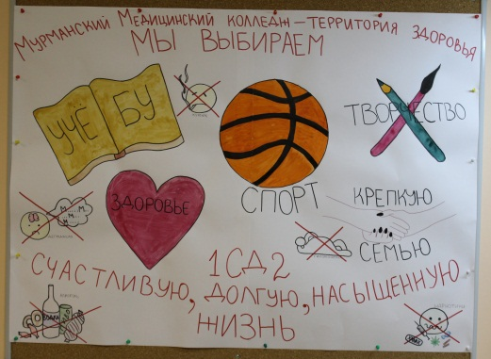 Авторы стенда: Пашкова Виолетта Александровна, Пошивач Юлия Юрьевна, Ивкова Анастасия Александровна, Ишкинина Рината Ринатовна Дешина Алена Алексеевна Сестринское дело, 2 группа  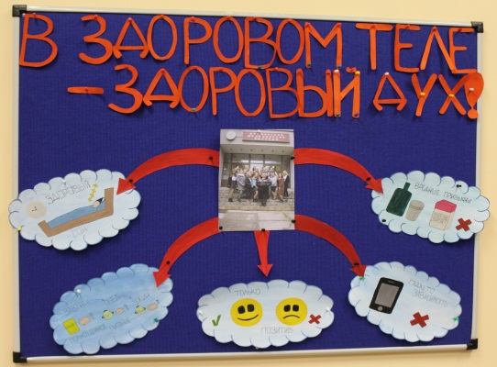 Авторы стенда: Бидненко Анжелика Вадимовна Максымива Елена Петровна Сестринское дело, 1 группа  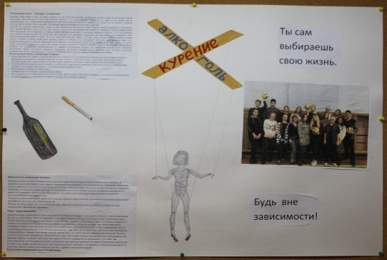 Авторы стенда: Махмудов Заур Азерович Гонтарь Дмитрий Александрович Ляхова Валерия Олеговна Пульвас Юлия Николаевна Кречетова Ксения Романовна Куля Карина Михайловна Сестринское дело, 3 группа | ПРОГРАММА СТУДЕНЧЕСКОЙ КОНФЕРЕНЦИИ  № п/п Докладчик Тема выступления  Качалова Наталья Петровна Шудрова Ольга Анатольевна Открытие конференции  Вернигорова Виктория Павловна (СД, 2 курс) Физическое здоровье студента  Тюбина Анна Юрьевна (СД, 3 курс) Психическое здоровье студента  Логвиненко Наталья Олеговна (СД, 2 курс) Нравственное здоровье студента  Кочнева Алиса Владимировна (СД, 3 курс) Кутузова Анастасия Сергеевна (СД, 3 курс) Мы – есть то, что мы едим  Каплунская Виктория Сергеевна (СД, 3 курс) Факторы риска, негативно влияющие на здоровье студента  Якушкина Марина Андреевна (ЛД, 4 курс) Формирование культуры ЗОЖ студента  Качалова Наталья Петровна Шудрова Ольга Анатольевна Подведение итогов

ПРИЛОЖЕНИЕ 2

СТЕНД «МУРМАНСКИЙ МЕДИЦИНСКИЙ КОЛЛЕДЖ – ТЕРРИТОРИЯ ЗДОРОВЬЯ»

СТЕНД «ОСВОБОДИСЬ ОТ ЗАВИСИМОСТИ!»

СТЕНД «ЗДОРОВЫЙ ОБРАЗ ЖИЗНИ»
ПРИЛОЖЕНИЕ 3
ПОДБОРКА ЦИТАТ И АФОРИЗМОВ

№ п/п | Афоризмы
В здоровом теле здоровый дух.
Джон Локки и Жан Жак Руссо
Гигиена - подруга здоровья.
(анонимный автор)
Мы есть – то, что мы едим.
Гиппократ
Мы живем не для того чтобы есть, а есть для того чтобы жить.
Сократ
Солнце, воздух и вода наши лучшие друзья!
(анонимный автор)
Кто телом крепок тому и жить проще!
Л. Толстой
Сон бальзам природы
Уильям Шекспир
Здоровье всему голова.
М.А. Шолохов
Блаженство тела состоит в здоровье, блаженство ума — в знании.
Фалес Милетский
Только труд даёт душевное здоровье - упорный, бодрый труд.
И. Герцен
Ничего лишнего. Рано ложиться и рано вставать – вот что делает человека здоровым, богатым и умным.
Бенджамин Франклин

ПРИЛОЖЕНИЕ 4

МИНИСТЕРСТВО ОБРАЗОВАНИЯ И НАУКИ МУРМАНСКОЙ ОБЛАСТИ
Государственное автономное профессиональное образовательное учреждение Мурманской области
«Мурманский медицинский колледж»
СВИДЕТЕЛЬСТВО

участника
студенческой конференции
«ЗДОРОВЬЕ СОВРЕМЕННОГО ЧЕЛОВЕКА»

выдано
Фамилия Имя Отчество
Руководитель |  | ФИО
г.Мурманск
11.12.2018
ПРИЛОЖЕНИЕ 5
ФОТООТЧЕТ О ПРОВЕДЕНИИ СТУДЕНЧЕСКОЙ КОНФЕРЕНЦИИ
«ЗДОРОВЬЕ СОВРЕМЕННОГО ЧЕЛОВЕКА»

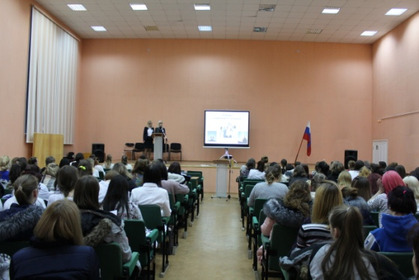 | 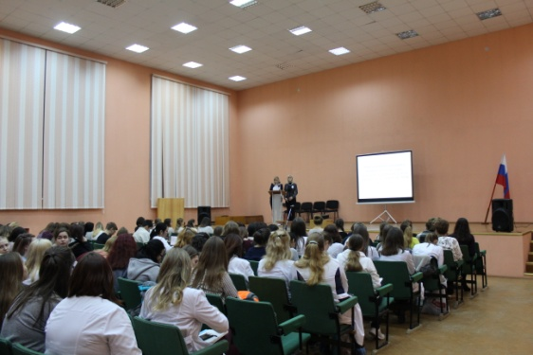
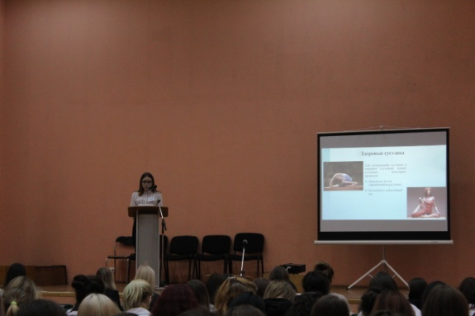 | 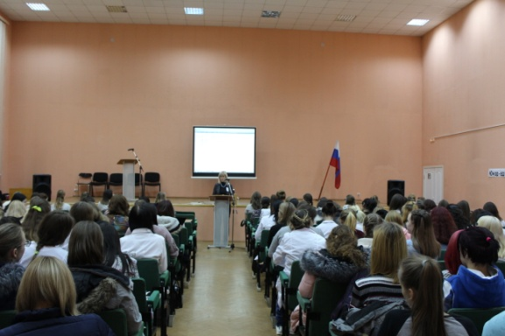
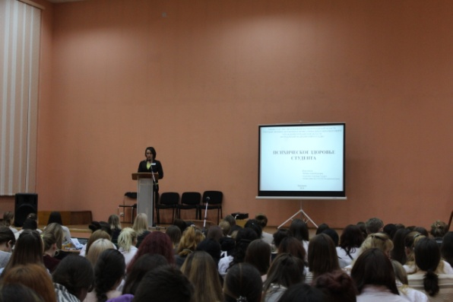 | 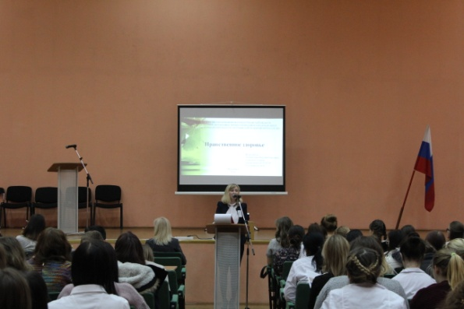
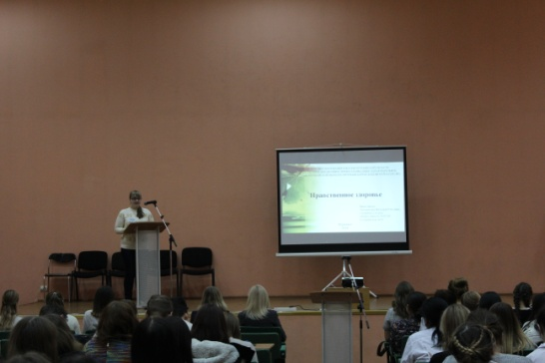 | 